Клас_______ Прізвище та ім’я ______________________________ Дата _________

**ЛАБОРАТОРНА РОБОТА № 1**

**Тема.** Вивчення теплового балансу за умови змішування води різної температури.

**Мета:** ознайомитися з будовою та принципом дії калориметра; визначити кількість теплоти, віддану гарячою водою, і кількість теплоти, одержану холодною водою, в результаті змішування води різної температури, порівняти результати.

**Обладнання:** мірний циліндр; калориметр; термометр; ваги; холодна та гаряча вода.

**Теоретичні відомості**

Для багатьох дослідів із вивчення теплових явищ застосовують ***калориметр*** – пристрій, що складається з двох посудин, які розміщені одна в одній і розділені повітряним прошарком. Унаслідок слабкої теплопровідності повітря й завдяки невеликій відстані між внутрішньою і зовнішньою посудинами, що зумовлює відсутність конвекційних потоків, у калориметрі теплообмін із довкіллям значно зменшується.

**Хід роботи**

**Підготовка до експерименту**

1. Перед тим як виконувати роботу, дайте відповіді на такі запитання.

1) За якою формулою визначають кількість теплоти, одержану тілом в ході нагрівання або виділену ним під час охолодження?

2) Які фізичні величини слід виміряти, щоб визначити зазначену кількість теплоти?

3) Чому дорівнює питома теплоємність води?



**Експеримент**

*Результати вимірювань відразу заносьте до таблиці*

1. ***Визначте масу $m_{х}$*** та***температуру $t_{х}$ холодної води,*** що знаходиться у склянці (рис. 1). Результати запишіть у таблицю.

2. ***Визначте масу $m_{г}$*** та***температуру $t_{г}$ гарячої води,*** що знаходиться в калориметрі (рис. 1). Результати запишіть у таблицю.

3. ***Визначте температуру $t$ суміші*** (рис. 1) (холодну воду виливають в калориметр та змішують з гарячою водою). Результат запишіть у таблицю.

4. ***Повторіть дії, описані в пунктах 1-3*** для інших дослідів (рис. 2, 3). Результати запишіть у таблицю.

*Рисунок 1*

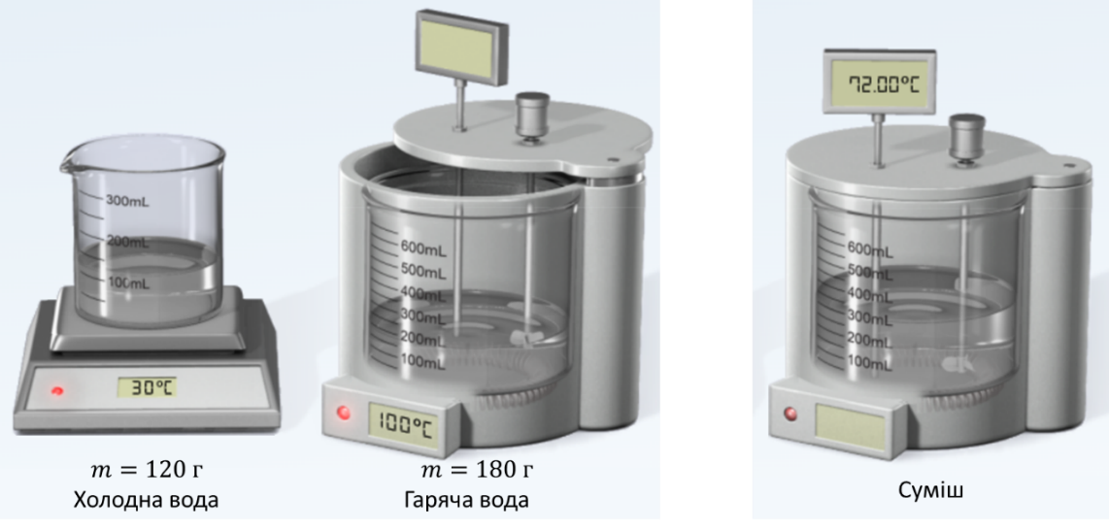

*Рисунок 2*

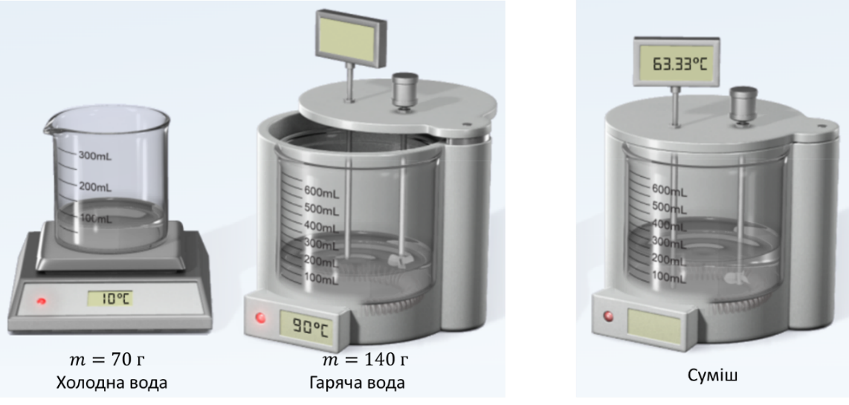

*Рисунок 3*

|  |  |  |  |  |  |  |  |
| --- | --- | --- | --- | --- | --- | --- | --- |
| Номер досліду | Маса холодної води $$m_{х}, кг$$ | Темпе-ратура холодної води $$t_{х}, ℃$$ | Маса гарячої води $$m_{г}, кг$$ | Темпе-ратура гарячої води $$t_{г}, ℃$$ | Темпе-ратура суміші $$t, ℃$$ | Кількість теплоти, одержана холодною водою $$Q_{х}, Дж$$ | Кількість теплоти, віддана гарячою водою $$Q_{г}, Дж$$ |
| 1 |  |  |  |  |  |  |  |
| 2 |  |  |  |  |  |  |  |
| 3 |  |  |  |  |  |  |  |

**Опрацювання результатів експерименту**

Закінчіть заповнення таблиці, ***обчисливши для кожного досліду:***

1) ***Кількість теплоти, одержану холодною водою:***

2) ***Кількість теплоти, віддану гарячою водою: $Q_{г}=c_{води}m_{г}\left(t_{г}-t\right)$***



**Аналіз експерименту та його результатів**

Проаналізуйте експеримент і його результати. Сформулюйте висновок, у якому:

а) порівняйте кількість теплоти, віддану гарячою водою, і кількість теплоти, одержану холодною водою;

б) зазначте причину можливої розбіжності результатів.

**______________________________________________________________________**

**______________________________________________________________________**

**______________________________________________________________________**

**______________________________________________________________________**

**______________________________________________________________________**

**______________________________________________________________________**

**Контрольні запитання**

1. Які можливі причини в розбіжностях значень кількості теплоти, яку отримала холодна вода і яку віддала гаряча вода?

2. У три однакові посудини налили однакові маси води, спирту, гасу та підігріли на однакових пальниках. Через кілька хвилин виміряли температуру і встановили, що вона різна. За даними малюнка, вкажіть, в якій посудині знаходиться вода, спирт, гас?

3. На малюнку зображено залежність температури води масою 0,2 кг від часу. Яку кількість теплоти віддала вода за 2,5 хв?

